1. **Fyzikálne veličiny a operácie s nimi**

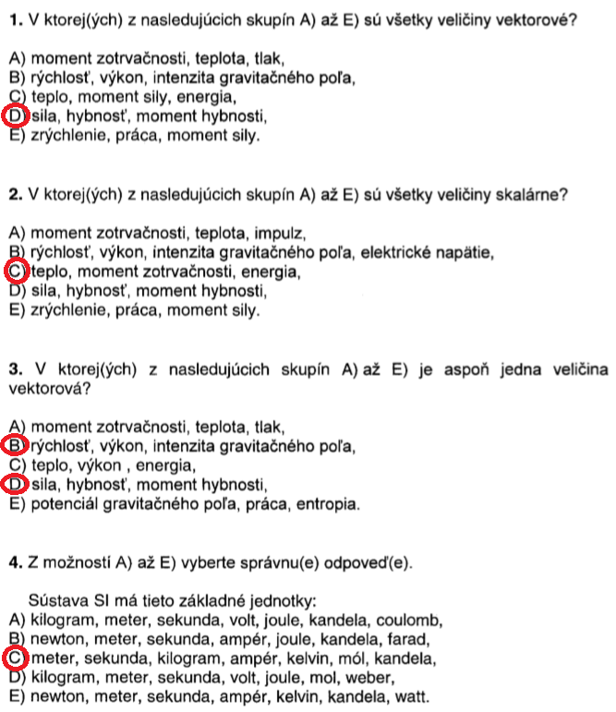

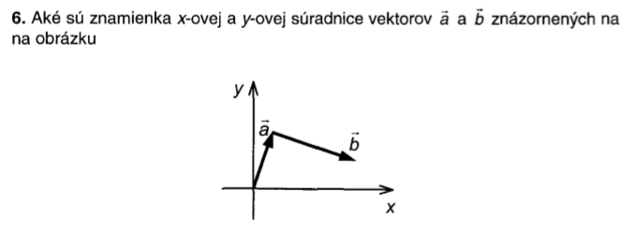 $a_{x}+ b_{x}+$

$a_{y}+ b_{y}-$

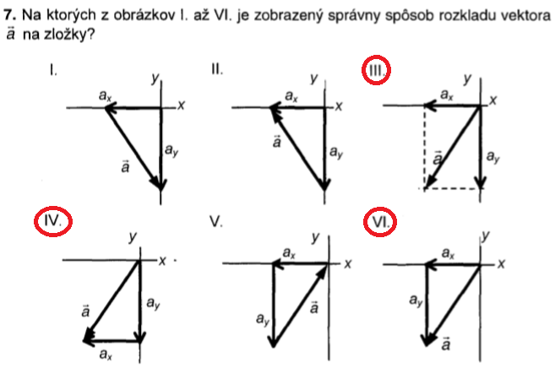

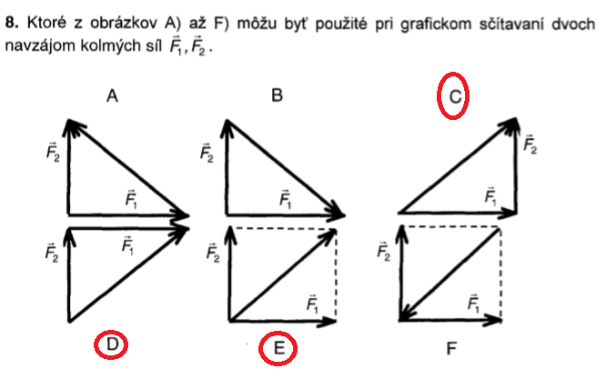

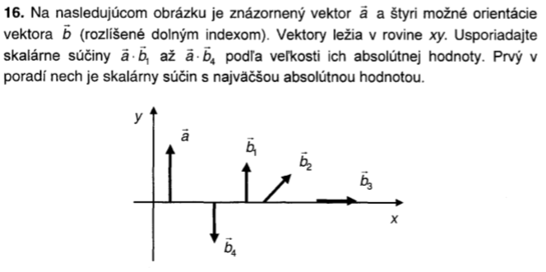

$\left|\vec{a}\left|x\right|\vec{b}\right|=\left|axb\right|sinsin α$

$a⋅b_{4}=a⋅b_{1}>a⋅b_{2}>a⋅b_{3}=0$

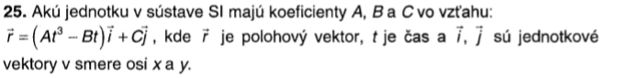

$\vec{r}⇔\left[A\right].{\left[t\right]}^{3}⋅\left[B\right].\left[t\right]+C$

[$A].{\left[t\right]}^{3}⇔m$ $[B].\left[t\right]⇔m$ $\left[C\right]⇔m$

$\left[A\right].{[s]}^{3}⇔m$ $[B].\left[s\right]⇔m$

$\left[A\right]⇔$ m. $s^{-3}$ $\left[B\right]⇔m.s^{-1}$

1. **Kinematika**

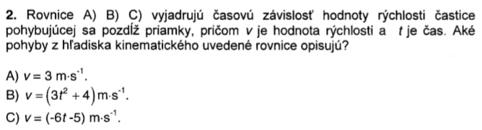

A – rovnomerný priamočiary pohyb a = 0 m. $s^{-2}$

B – nerovnomerne zrýchlený priamočiary a = 6t

C – rovnomerne spomalený a = -6

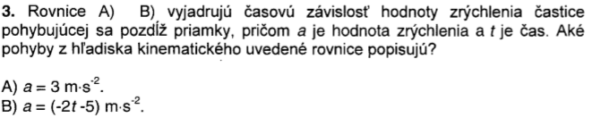

A – rovnomerne zrýchlený priamočiary

B – nerovnomerne spomalený priamočiary

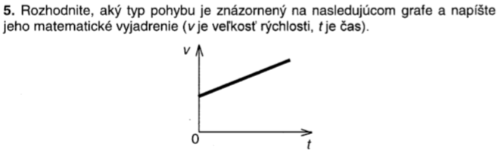

$v$ = $v_{0}+at$ rovnomerne zrýchlený

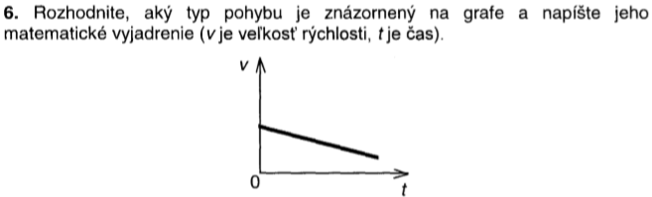

$v$ = $v_{0}-at$ rovnomerne spomalený

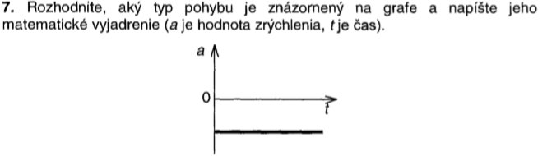

Rovnomerne spomalený a=konšt < 0

$v$ = $v_{0}-at$

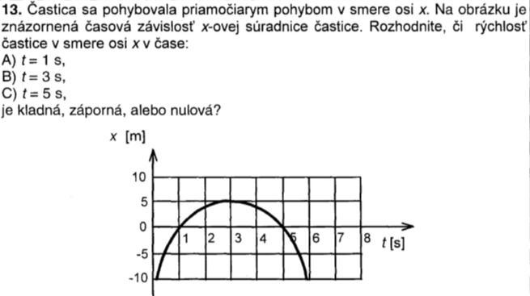

A – kladná

B – nulová

C – záporná

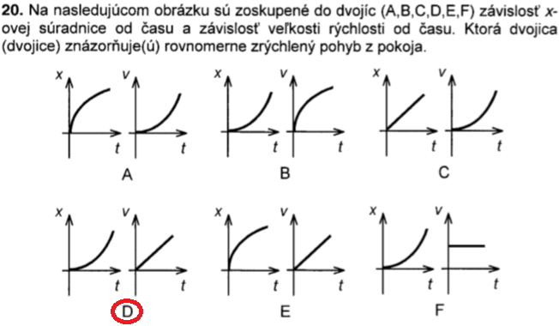

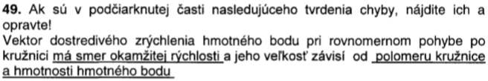

...má smer do stredu kružnice...polomeru kružnice a uhlovej resp. obvodovej rýchlosti hmotného bodu.

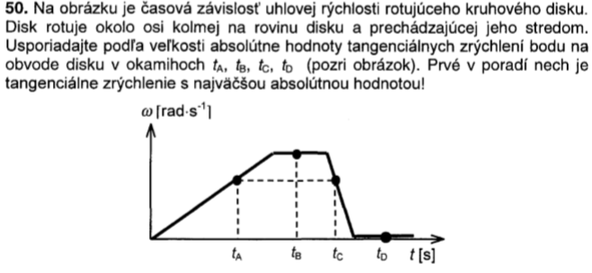

Pomocou dotyčníc

$t_{C}>t_{A}>t_{B}=t_{D}$

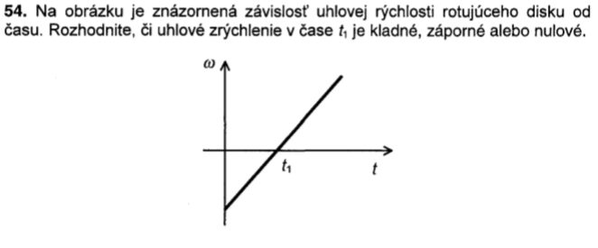

Kladné

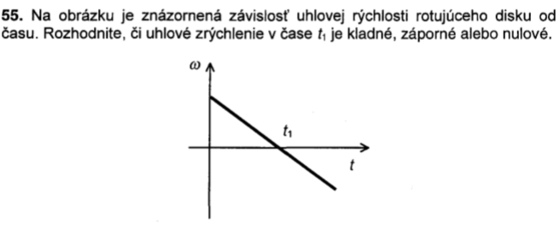

Záporné

1. **Dynamika**

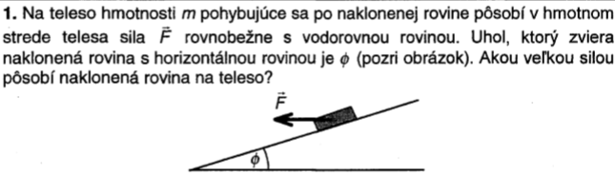

$\left|\vec{R}\right|=\left(mgcoscos φ \right)-\left(Fsinsin φ \right)$

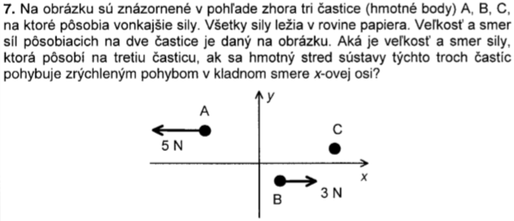

Viac ako 2N (Newton)

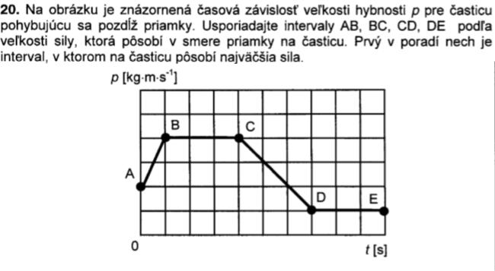

AB>CD>BC=DE

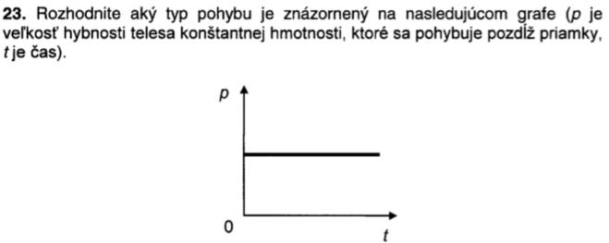

Rovnomerný priamočiary

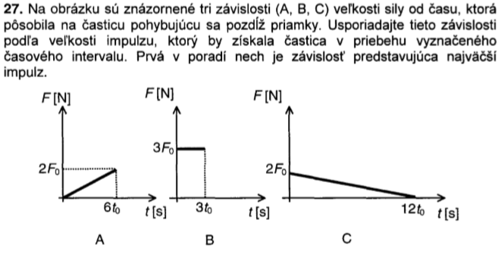

I = S (obsah pod čiarou)

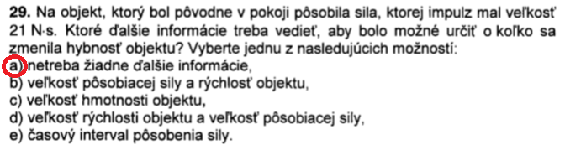



= 8

8- násobne

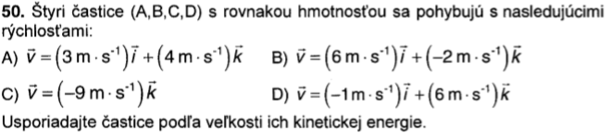 $v=\sqrt{v_{x}^{2}+v_{y}^{2}+v_{z}^{2}}$

$v_{A}=\sqrt{25}, v_{B}=\sqrt{40}, v_{C}=\sqrt{81}, v_{D}=\sqrt{37}$

$E_{k}=\frac{1}{2}mv^{2}$ (dosadíme za v)

C > B > D > A

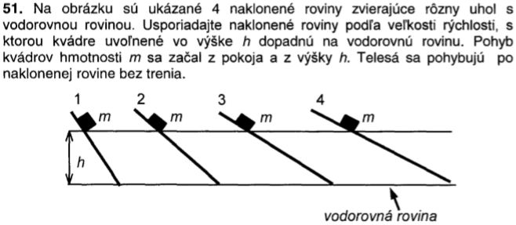

$v_{1}=v_{2}=v_{3}=v_{4}$

**7. Gravitačné pole**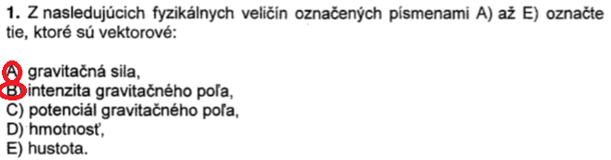

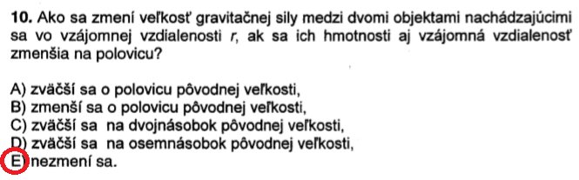

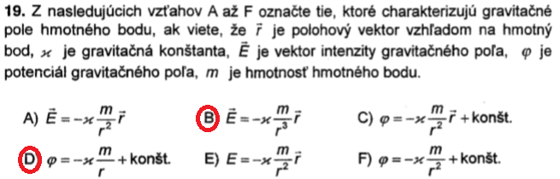

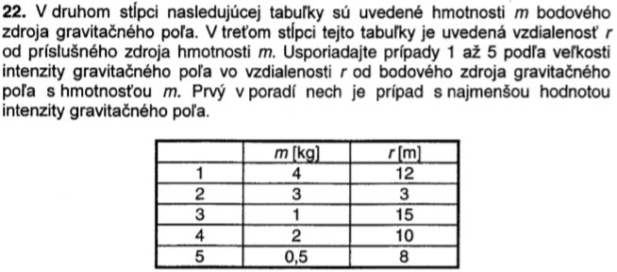

$E=ϰ\frac{m}{r^{2}}$

$E_{3}<E_{5}<E_{4}<E_{1}<E_{2}$

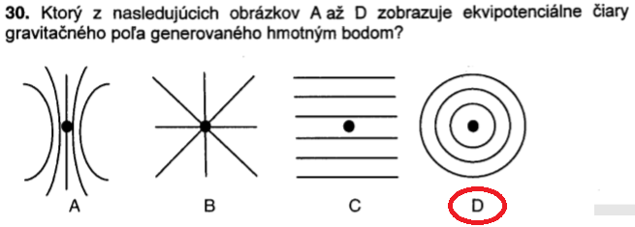

1. **Kmity a vlny**

**

*x = 0.6 m $\frac{F}{x}=-k$*

*F = 12N -k = 200N $m^{-1}$*

*k = ?*

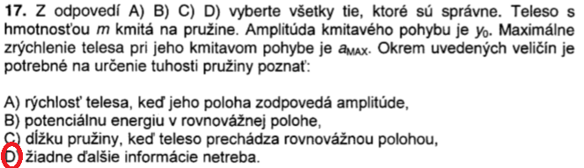

k = $\frac{a_{max}m}{x_{0}}$

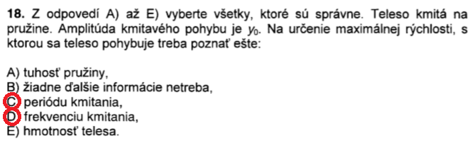

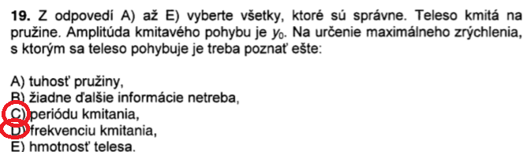

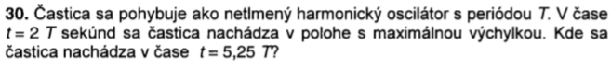

*V rovnovážnej polohe*

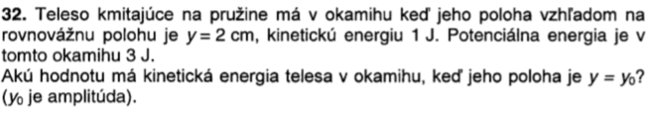

*Nula ,,0J,,*

**6.Termodynamika a kinetická teória plynov**

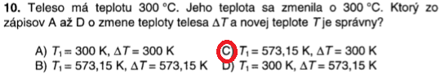

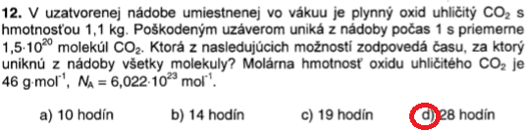

m = 1,1kg

$N_{z}=1,5{.{10}^{20}mol}^{-1}$ ${xs}_{}=\frac{1s⋅N}{N_{z}}$

M = 46g. ${mol}^{-1}$

$N_{A }=6,022.{10}^{23}$

$n=\frac{m}{M}=25mol$

N = n. $N_{A }$ =1,5055. ${10}^{25}$



Bezrozmerná veličina

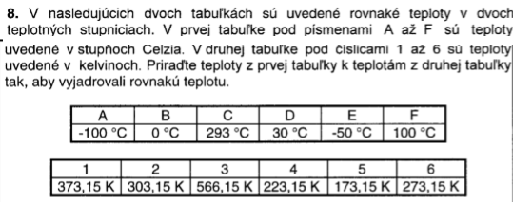

A5, B6, C3, D2, E4, F1 0 °C = 273,15K

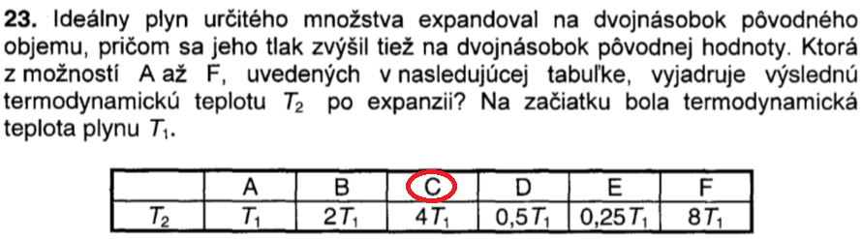



Zostane rovnaká



Stúpne

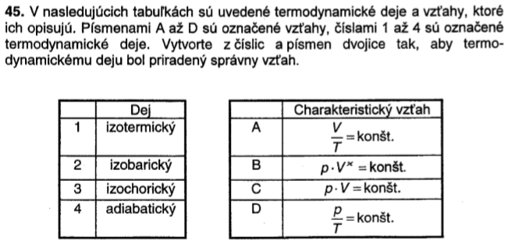

1C, 2A, 3D, 4B

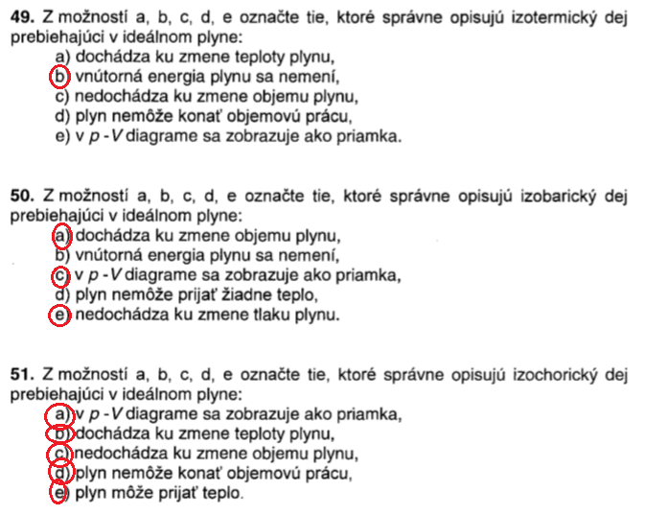

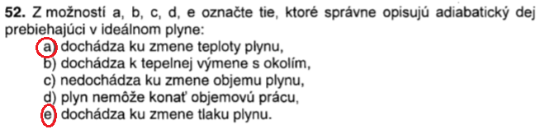

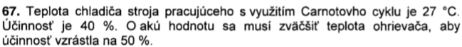

$T_{2}=300,15K$ $n_{1}= \frac{T_{1}-T_{2}}{T_{1}}$ $T_{1}*=\frac{T_{1}}{1-n_{2}}$ =600,3K

$n_{1}=0,4$ $T_{1}= \frac{T2}{1-n_{1}}$ = 500,25K

$T_{1}= ?$ $ΔT=T_{1}*-T_{1}$ = 100,05K

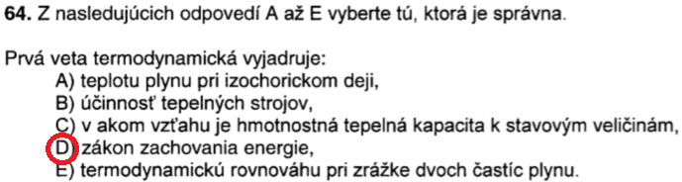



= = 0,29

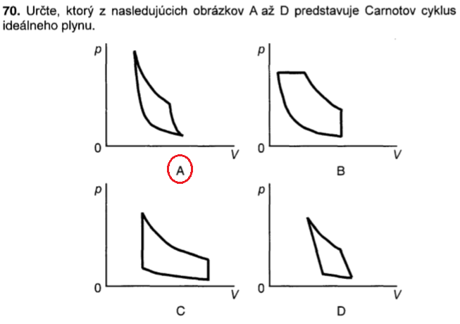

**8. Elektrostatické pole**

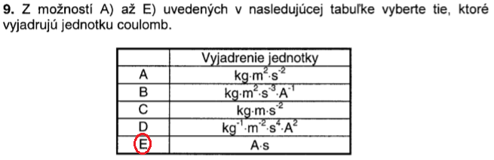

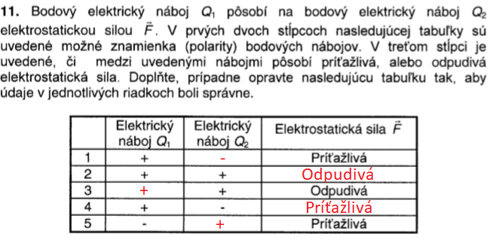

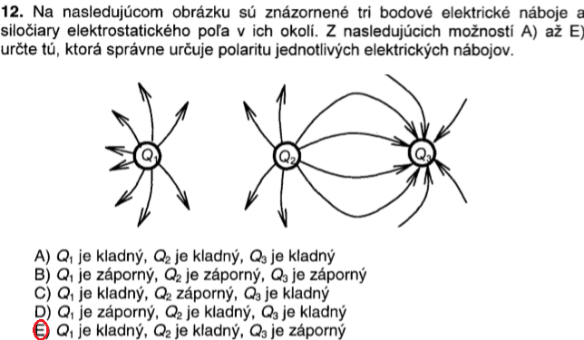



Q=n.e

$n=\frac{Q}{ⅇ}=\frac{{31}^{{1.10}^{-9}}}{{1,602}^{-19}}={2.10}^{10}$

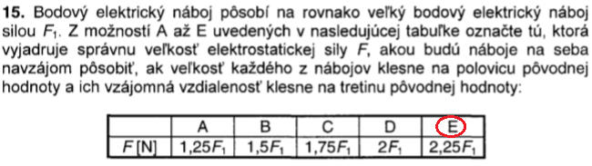

$F_{1}=\frac{1}{4πε_{0}}⋅\frac{\left|Q_{1}\left|.\right|Q_{2}\right|}{r^{2}}$

$F_{1}=\frac{1}{4πε_{0}}⋅\frac{\left|\frac{\left|Q_{1}\right|}{2}\right|\frac{\left|Q_{2}\right|}{2}}{{\left(\frac{r}{3}\right)}^{2}}$ $\frac{F_{1}}{F}$

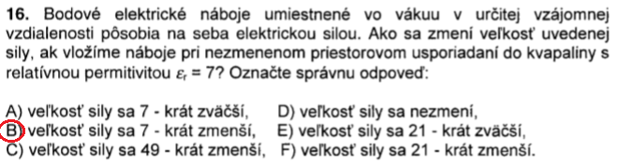

$F_{}=\frac{1}{4πε_{0}ε_{r}}⋅\frac{\left|Q_{1}\left|.\right|Q_{2}\right|}{r^{2}}$ $F=\frac{1}{7}F_{1}$

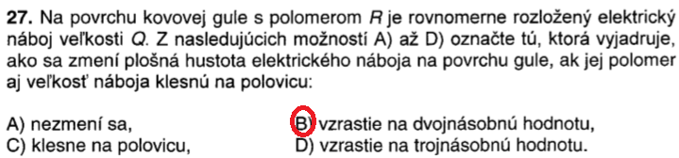

$σ_{1}=\frac{1}{2}σ_{2}$ $\frac{σ_{1}}{σ_{2}}$

$σ=\frac{Q}{S}=\frac{Q}{4πr^{2}}$

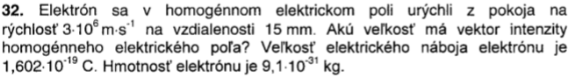

v= 3.1 $0^{6}$ m $s^{-1}$ $F_{e}=m_{e}⋅a$

s= 15.1 $0^{-3}$ m $a=\frac{v}{t}$ = 3.1 $0^{14}$

e=1,602.1 $0^{-19}$ C $t=\frac{2s}{v}$ = 8s

$m_{e}=9,1.10^{-31} kg$ $E=\frac{F_{e}}{e}$ = $\frac{{2,73}^{16}}{1,602.10^{-19}C}=1704N.C^{-1} alebo V.m^{-1}$

**E**= ?

**9.Elektrodynamika**

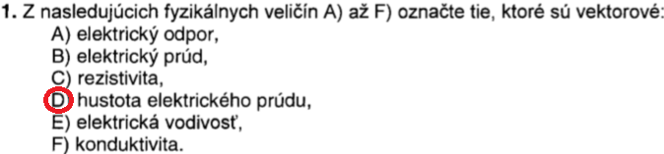

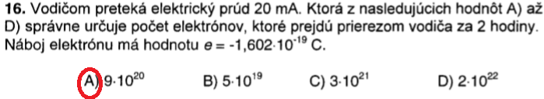

I=20mA $I=\frac{Q}{t}$ $Q=I.t=144C$

e=1,602 Q=n.e $n=\frac{Q}{ⅇ}$ = 9.1 $0^{20}$

t=7200s

n=?

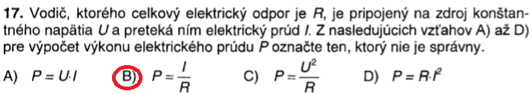

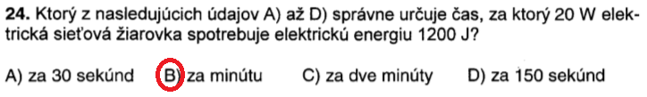

P=20W $P=\frac{W}{t}$, $t=\frac{W}{P}=60$ s

W=1200J

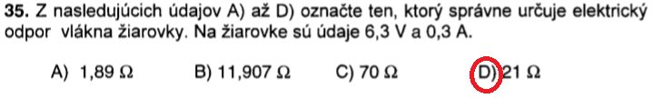

U=6,3V $I=\frac{U}{R}$, R= $\frac{U}{I}$ = 21

I=0,3A

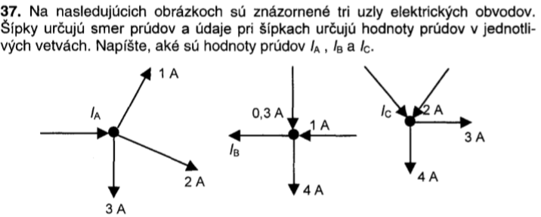

$I_{A}=6A$ $I_{B}=-2,7A$ $I_{C}=5A$

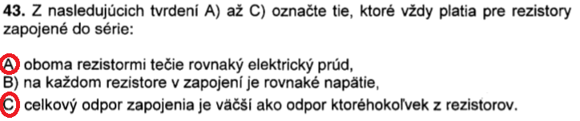

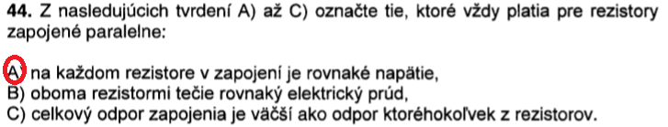

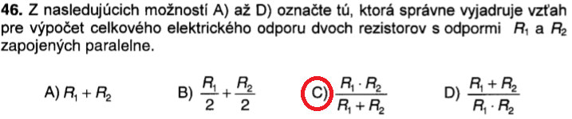

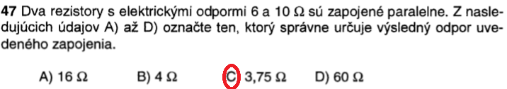

$\frac{1}{R_{1}}+\frac{1}{R_{2}}$

**10.Magnetické pole**

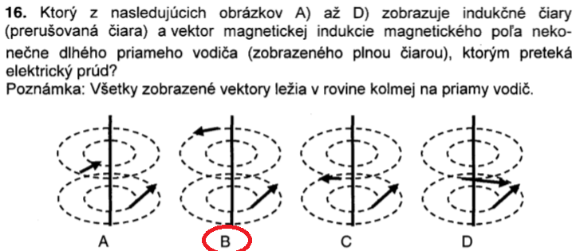

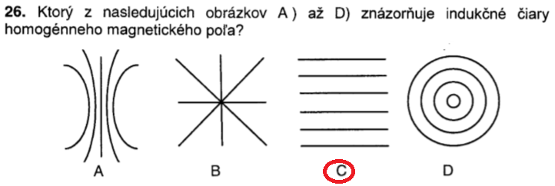

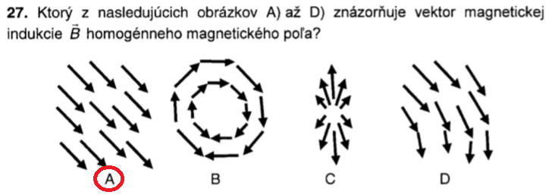



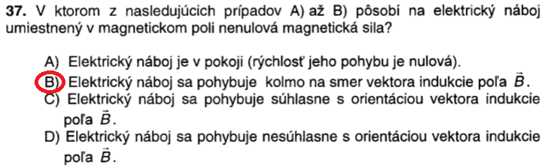

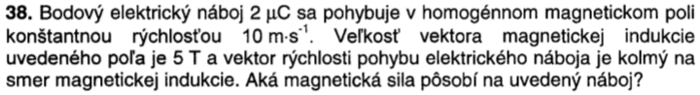

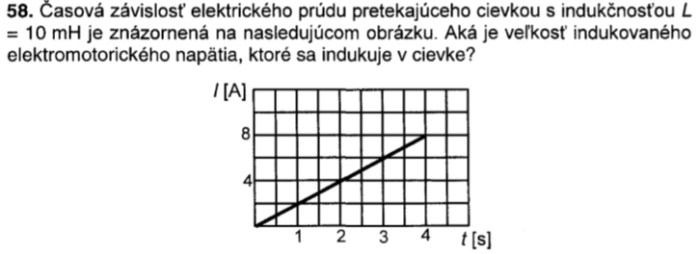

L=10mH $U=-\frac{ⅆϕ}{ⅆt}=-L\frac{ⅆI}{ⅆt}$

I=2A pri t=1s

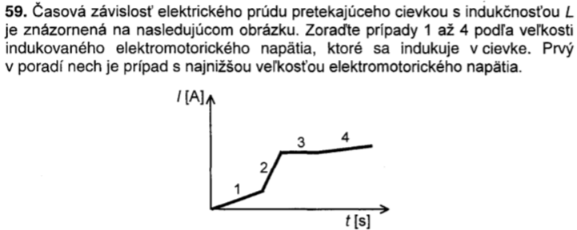



U=0V



$E=\frac{1}{2}LI^{2}$ E=5.1 $0^{-4}J$